NOMINA II.

status rectus a status constructus
- existují dva zvláštní nominální tvary, které se funkčně liší a mají i odlišné skloňování
A) STATUS RECTUS = tvar plné deklinace
B) STATUS CONSTRUCTUS = tvar neúplné deklinace - nemá úplnou deklinaci
- užívá se jen v případě, že se na něho váže:
1) tvar v genitivu bēl bītim „pán domu“
2) závislá (vedlejší) věta bīt īpušu „dům, který postavil“
3) sufigované osobní zájmeno bēl-šu „jeho pán“

PÁDOVÉ TVARY STATU CONSTRUCTU
A) před jménem v genitivu nebo před závislou větou
1) v singuláru – obvykle jediný tvar pro všechny pády
2) v duálu – dva tvary: pro nominativ a pro genitiv-akuzativ
3) v plurálu – dva tvary: pro nominativ a pro genitiv-akuzativ

B) před sufigovaným zájmenem
1) v singuláru – dva tvary: pro nominativ + akuzativ a pro genitiv
2) v duálu – dva tvary: pro nominativ a pro genitiv-akuzativ
3) v plurálu – dva tvary: pro nominativ a pro genitiv-akuzativ

TVARY STATU CONSTRUCTU V SINGULÁRU – před jménem v genitivu nebo před závislou větou
1) MASKULINUM
zakončení kmene mužského rodu tvoření tvaru statu constructu
-VK-um → -VK-Ø
-V₁K₁K₂-um → -V₁K₁V₁K₂-Ø
(K)VK₁K₁-um → (K)VK₁K₁-i
-KV(K)KVK₁K₁-um → -KV(K)KVK₁-Ø

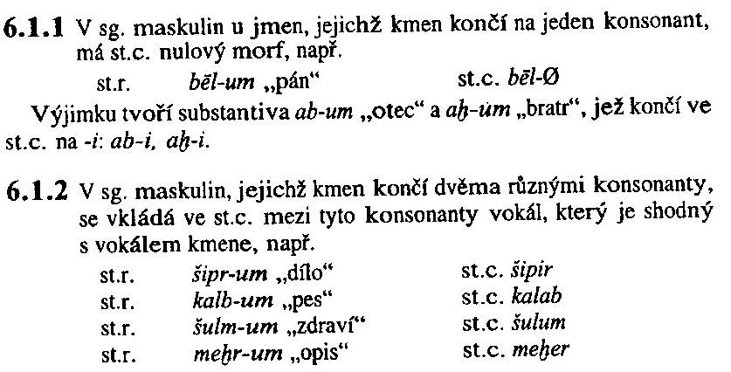
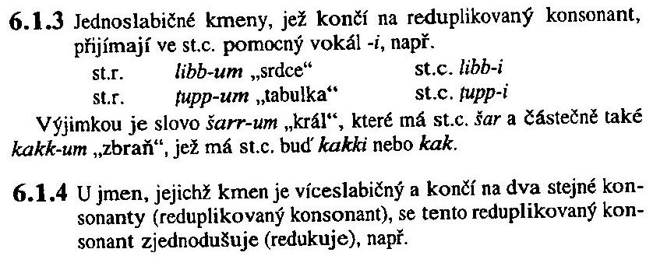
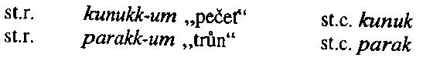

2) FEMININUM
zakončení kmene ženského rodu tvoření tvaru statu constructu
-V(K)K-Vt-um → -VK-Vt-Ø
-KV-t-um → -KV-t-Ø
(K)VK-t-um → (K)VK-a-t-Ø
KeK-t-um → KeK-e-t-Ø
-KVK(K)VK-t-um → -KVK(K)VK-t-i
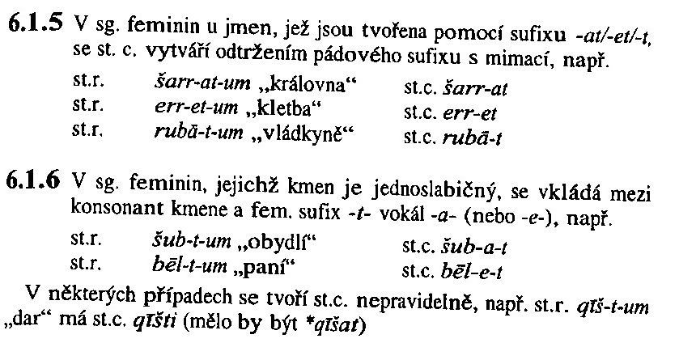
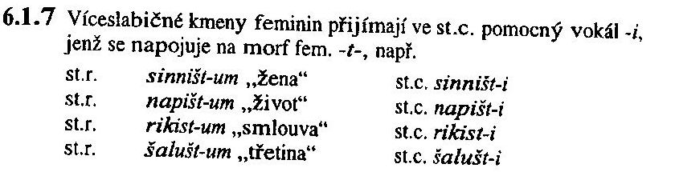

3) OSTATNÍ TVARY U OBOU RODŮ
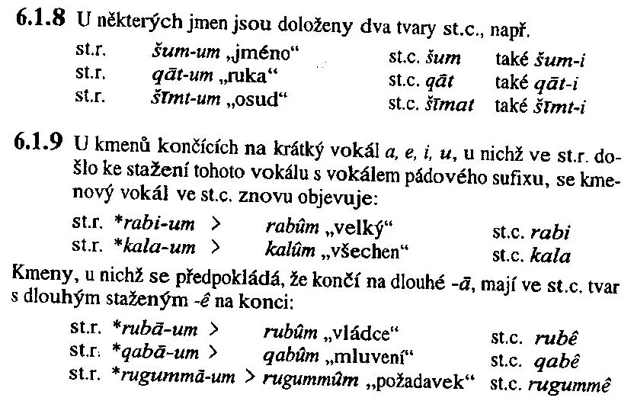

TVARY STATU CONSTRUCTU U OBOU RODŮ V DUÁLU – před jménem v genitivu nebo před závislou větou
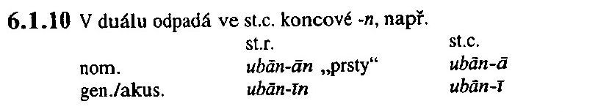

TVARY STATU CONSTRUCTU U OBOU RODŮ V PLURÁLU – před jménem v genitivu nebo před závislou větou
- plurálu je status constructus užíván zřídka
- bývá nahrazován tvary singuláru: bēl ḫubullim „pán dluhu“ = „věřitel“ (sg.)/ „věřitelé“ (pl.)
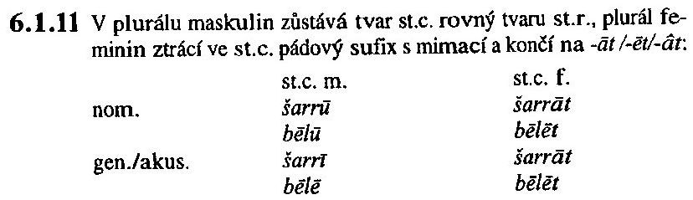

TVARY STATU CONSTRUCTU V SINGULÁRU – před sufigovaným zájmenem
1) nominativ a akuzativ
a) všechny kmeny kromě kmenů končících na reduplikovaný konsonant a feminin, jejichž tvar statu constructu (před jménem v genitivu nebo před závislou větou) končí na –i
- totožné tvary jako u statu constructu před jménem v genitivu nebo před závislou větou
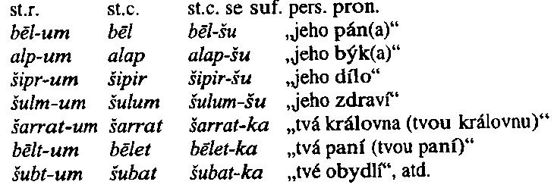

b) kmeny končící na reduplikovaný konsonant a feminina, jejichž tvar statu constructu (před jménem v genitivu nebo před závislou větou) končí na -i
- mezi kmen statu constructu a sufigované zájmeno se vloží vokál -a- (= epentetický vokál)
- pokud kmen statu constructu končí na vokál -i-, tento vokál odpadá

1) MASKULINUM
zakončení kmene mužského rodu tvoření tvaru statu constructu tvoření tvaru statu constructu před
sufigovaným zájmenem
(K)VK₁K₁-um → (K)VK₁K₁-i → (K)VK₁K₁-a-
-KV(K)KVK₁K₁-um → -KV(K)KVK₁-Ø → -KV(K)KVK₁K₁-a-

2) FEMININUM
zakončení kmene mužského rodu tvoření tvaru statu constructu tvoření tvaru statu constructu před
sufigovaným zájmenem
-KVK(K)VK-t-um → -KVK(K)VK-t-i → -KVK(K)VK-t-a-

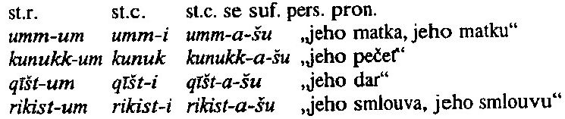

2) genitiv
- tvar statu constructu v genitivu před sufigovaným zájmenem je totožný s tvarem kmene ve statu rectu a mezi kmen a sufigované zájmeno se vkládá vokál -ī-
1) MASKULINUM
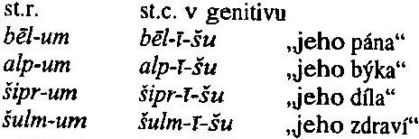
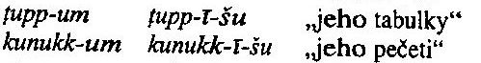
2) FEMININUM
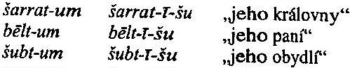

TVARY STATU CONSTRUCTU V PLURÁLU – před sufigovaným zájmenem
1) nominativ a akuzativ
A) MASKULINUM
- všechna podstatná jména mají tentýž tvar jako ve staru constructu před jménem v genitivu nebo před závislou větou
- všechna (i zpodstatnělá) přídavná jména (tj. s koncovkami –ūtum, -ûtum) ztrácí koncovou mimaci -m a koncový krátký vokál -u- se dlouží na -ū-
šībūt-um „svědectví; stáří“ šībūt (status constr.) šībūt-ū-šu „jeho stařešinové/stařešiny“

B) FEMININUM
- všechna podstatná a přídavná jména (tj. s koncovkami -ātum/-âtum/-ētum) ztrácí koncovou mimaci -m a koncový krátký vokál -u- se dlouží na -ū-
šarrāt-um „královny“ šarrāt (status constr.) šarrāt-ū-šu „jeho královny“
bēlēt-um „paní“ bēlēt (status constr.) bēlēt-ū-šu „jeho paní“

2) genitiv
- tvar statu constructu v genitivu před sufigovaným zájmenem je totožný s tvarem kmene ve statu rectu a mezi kmen a sufigované zájmeno se vkládá vokál -ī-

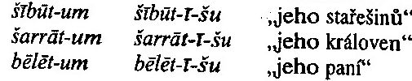
TVARY STATU CONSTRUCTU V DUÁLU – před sufigovaným zájmenem
- tvar statu constructu před sufigovaným zájmenem je totožný s tvarem kmene ve statu constructu před jménem v genitivu nebo před závislou větou, tj. odpadá koncové -n ze tvaru statu rectu

1) nominativ
- totožné tvary jako u statu constructu před jménem v genitivu nebo před závislou větou
status rectus status constr.+gen. status constr. + suf. zájmeno
nominativ ubān-ān „(oba) prsty“ ubān-ā ubān-ā-šu „(oba) jeho prsty“
īn-ān „oči“ īn-ā īn-ā-šu „jeho oči“
šēp-ān „nohy“ šep-ā šēp-ā-šu „jeho nohy“

1) genitiv a akuzativ
- totožné tvary jako u statu constructu před jménem v genitivu nebo před závislou větou
status rectus status constr.+gen. status constr. + suf. zájmeno
gen. + akuz. ubān-īn „prstů/prsty“ ubān-ī ubān-ī-šu „jeho prstů/prsty“
īn-īn „očí/oči“ īn-ī īn-ī-šu „jeho očí/oči“
šēp-ēn „nohou/nohy“ šēp-ē šēp-ē-šu „jeho nohou/nohy“

PŘEHLED FLEXE STATU CONSTRUCTU
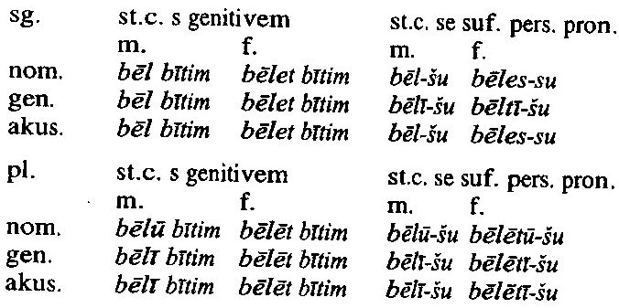
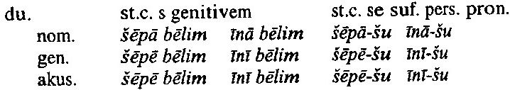

STATUS CONSTRUCTUS KMENŮ KONČÍCÍCH NA VOKÁL
A) kmeny končící na všechny vokály kromě -i a –ī
- mají ve statu constructu před sufigovaným zájmenem plnou deklinaci
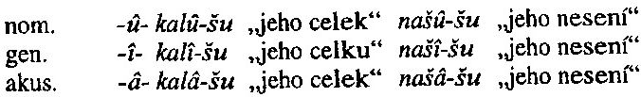

B) kmeny končící na vokály -i a –ī
- mají ve statu constructu před sufigovaným zájmenem jen jediný tvar

STATUS CONSTRUCTUS NĚKTERÝCH JINÝCH KMENŮ
- některá podstatná jména mají ve statu constructu před sufigovaným zájmenem také plnou deklinaci
abum „otec“ mārum „syn“
aḫum „bratr“ bīšum „majetek“
emum „tchán“
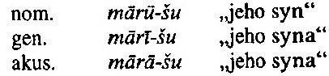

POSTAVENÍ PŘÍVLASTKU U GENITIVNÍHO SPOJENÍ
- přídavné jméno stojí za genitivním spojením, ať se vztahuje ke kterémukoli členu tohoto spojení
- přívlastek se shoduje v rodě, čísle a pádě s tím členem genitivního spojení, ke kterému se vztahuje
eqel šeʾim ešram iddin „daroval obdělané obilné pole“ = „pole obilí obdělané daroval“
warkat mutim pānîm „záležitost dřívějšího manžela“

GENITIVNÍ SPOJENÍ O VÍCE ČLENECH
- objevuje se jen zřídka
- členy spojení stojí za sebou ve tvaru statu constructu a poslední člen spojení je ve statu rectu v genitivu
lēt mār awīlim „tvář syna avíla, tvář avílova syna“
warkat bīt mūtim „dědictví domu manžela“

OPIS GENITIVNÍHO SPOJENÍ
- lze ho použít místo genitivního spojení – často z těchto důvodů:
a) následovalo by za sebou více členů ve statu constructu
b) nejednoznačnost tvaru statu constructu (např. v plurálu maskulin)
c) ze syntaktických důvodů
- místo statu constructu se použije tvar statu rectu u řídícího členu a následný přívlastek v genitivu se připojí pomocí samostatného zájmena ša

GENITIVNÍ SPOJENÍ SE STATEM CONSTRUCTEM: warad awīlim „otrok avíla“
OPIS GENITIVNÍHO SPOJENÍ: wardum ša awīlim „otrok avíla“

GENITIVNÍ SPOJENÍ SE STATEM CONSTRUCTEM: ana warad awīlim „otrokovi avíla“
OPIS GENITIVNÍHO SPOJENÍ: ana wardim ša awīlim „otrokovi avíla“

GENITIVNÍ SPOJENÍ SE STATEM CONSTRUCTEM: šarrū mātim „králové země“
OPIS GENITIVNÍHO SPOJENÍ: šarrū ša mātim „králové země“

GENITIVNÍ SPOJENÍ SE STATEM CONSTRUCTEM: ana mārī mārat awīlim „synům avalovy dcery“
OPIS GENITIVNÍHO SPOJENÍ: ana mārī ša mārat awīlim „synům avalovy dcery“
GENITIVNÍ SPOJENÍ SE STATEM CONSTRUCTEM: eqel šeʾim ešram „obdělané pole obilí“
OPIS GENITIVNÍHO SPOJENÍ: eqlam ešram ša šeʾim „obdělané pole obilí“

GENITIVNÍ SPOJENÍ SE STATEM CONSTRUCTEM: ana numāt bēl bītim „na majetek vlastníka domu“
OPIS GENITIVNÍHO SPOJENÍ: ana numātim ša bēl bītim „na majetek vlastníka domu“

GENITIVNÍ SPOJENÍ SE STATEM CONSTRUCTEM: ana šibūt šeʾim u kaspim „svědectví o obilí a stříbře“
OPIS GENITIVNÍHO SPOJENÍ: ana šibūtim ša šeʾim u kaspim „svědectví o obilí a stříbře“

STATUS ABSOLUTUS
- termín pro označení některých tvarů statu constructu (u substantiv a číslovek) nebo stativu (slovesného tvaru)
- označují se jím:
a) některé tvary číslovek
ČÍSLOVKA + POČÍTANÝ PŘEDMĚT
šalaš sât qêmum „tři súty mouky“
ešrā mana kaspum „dvacet min stříbra“

b) některé výrazy množství (singulativní)
uṭṭetum „zrno“ → uṭṭet „jediné zrno“
šalšum „třetina“ → ana šaluš „na jednu třetinu“
šattum (f.) „rok“ → šanat „jediný rok“

c) některá lexikalizovaná spojení
dārum „věčnost“ → ana dār „navždy“
šanānum „rovnost“ → lā šanān „nesrovnatelně“
ṣeḫrum „malý“; rabûm „velký“ → ṣeḫer rabi „malý (a) velký“
zikarum „muž“; sinništum (f.) „žena“ → zikar sinnaš „muž (a) žena“

